会場案内図
※ 両会場とも必ず公共交通機関を御利用ください。

＜名古屋国際会議場 案内図＞
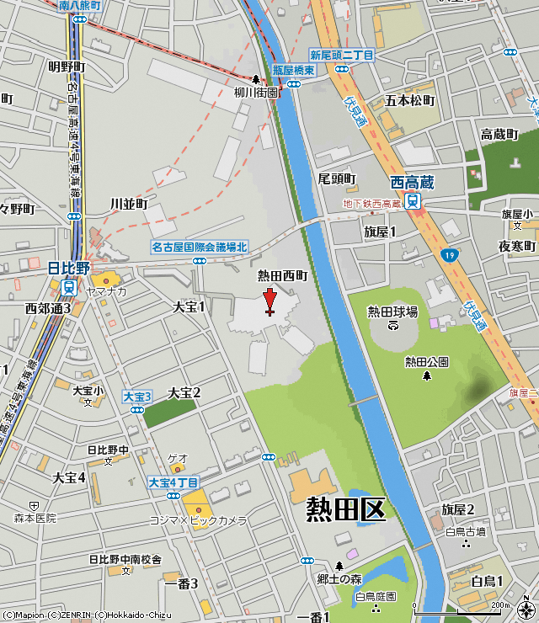
名古屋国際会議場
4号館（3階）
431・432会議室

＜愛知県西三河総合庁舎 案内図＞
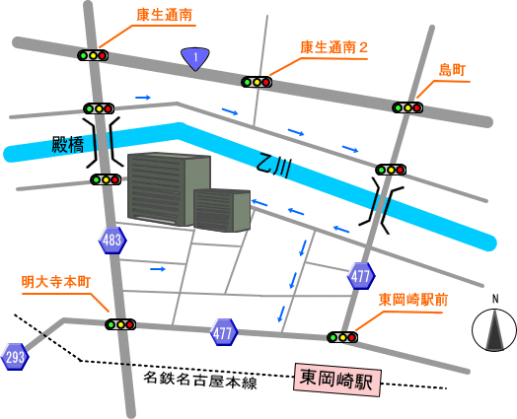
西三河総合庁舎
大会議室（１０階）

